1. Sie klicken auf den Link: <https://zoom.us/j/91923772565>
2. Es erscheint nun ein Fenster, welches entweder so aussieht:

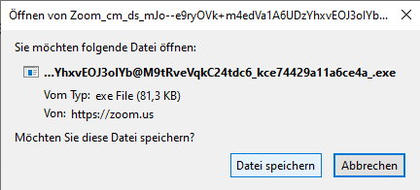

oder so aussieht:



1. Wenn Sie das obere Fenster angezeigt bekommen, Speichern Sie dir Datei und öffnen diese danach. Die Datei wird automatisch bei Ihnen im Download-Ordner angezeigt.

Beim unteren Fenster klicken Sie einfach auf „Ausführen“.

(die Warnung können Sie ignorieren, da die Datei vertrauensvoll ist)

1. Sollte dann Zoom installiert sein, erscheint direkt folgendes Fenster, wo Sie bitte eine E-Mail-Adresse und ihren Namen eingeben und auf „dem Webinar beitreten“ klicken.

(Als E-Mail-Adresse können Sie gern auch eine willkürliche Adresse eintragen. Letztlich sehen wir im Stream nur Ihren Namen)

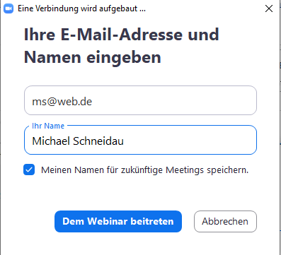

1. Jetzt sollten Sie den Stream und uns sehen.